МОСКОВСКИЙ АВИАЦИОННЫЙ ИНСТИТУТ
(ТЕХНИЧЕСКИЙ УНИВЕРСИТЕТ)

Гуманитарный факультет.

Реферат на тему:
«Особенности искусственных спутников земли на примере спутниковых систем связи.»

Выполнила: студентка группы 10-202 Добротина Е.Г.

Москва 2001 г.

План

I . Введение

II .Первый искусственный спутник Земли
III. Системы связи ИСЗ
IV. Заключение

I. ВВЕДЕНИЕ

Стремительное развитие космонавтики, успехи в изучении и исследовании околоземного и межпланетного космического пространства в огромной степени расширили наши представления о Солнце и Луне, о Марсе, Венере и других планетах. Очень результативным оказалось изучение верхних слоев атмосферы, ионосферы, магнитосферы. Вместе с тем выявилась весьма высокая эффективность использования околоземного космоса и космической техники в интересах многих наук о Земле.
Использование искусственных спутников Земли для связи и телевидения, оперативного и долгосрочного прогнозирования погоды и гидрометеорологической обстановки, для навигации на морских путях и авиационных трассах, для высокоточной геодезии, изучения природных ресурсов Земли и контроля среды обитания становится все более привычным. В ближайшей и в более отдаленной перспективе разностороннее использование космоса и космической техники, в различных областях хозяйства значительно возрастет.
Для нашей эпохи характерен огромный рост информации во всех сферах деятельности человека. Помимо прогрессирующего развития традиционных средств передачи информации—телефонии, телеграфии, радиовещания, возникла потребность в создании новых ее видов — телевидения, обмена данными в автоматических системах управления и ЭВМ, передачи матриц для печатания газет.
Глобальный характер различных хозяйственных проблем и научных исследований, широкая межгосударственная интеграция и кооперация в производстве, торговле, . научно-исследовательской деятельности, расширение обмена в области культуры привели к значительному росту международных и межконтинентальных связей, включая обмен телевизионными программами.
Традиционные средства связи в отношении их видов, объема, дальности, оперативности и надежности передачи информации будут непрерывно совершенствоваться. Однако дальнейшее развитие их встречает немалые затруднения как технического, так и экономического характера. Уже теперь ясно, что требования, предъявляемые к пропускной способности, качеству, надежности каналов дальней связи, не могут быть полностью удовлетворены наземными средствами проводной и радиосвязи.
Сооружение дальних наземных и подводных кабельных линий занимает много времени. Они сложны и дорогостоящи не только в строительстве, но и в эксплуатации, и в отношении дальнейшего развития. Обычные кабельные линии имеют к тому же сравнительно малую пропускную способность. Лучшие перспективы имеют широкополосные концентрические кабели, однако и они обладают рядом недостатков, ограничивающих их применение.
Значительно большей пропускной способностью, дальностью действия, возможностью перестройки для различных видов связи располагает радио. Но и радиолинии обладают определенными недостатками, затрудняющими во многих случаях их применение.
Сверхдлинноволновые системы радиосвязи из-за ограниченности диапазона применяются обычно лишь для нужд транспорта, авианавигации и для специальных видов связи.
Длинноволновые радиолинии из-за ограниченной пропускной способности и сравнительно малого диапазона действия используются главным образом для местной радиосвязи и радиовещания.
Коротковолновые радиолинии обладают достаточной дальностью действия и широко применяются во многих видах связи различного назначения.
Новые пути преодоления свойственных дальней радиосвязи недостатков открыли запуски искусственных спутников Земли (ИСЗ).
Практика подтвердила, что использование ИСЗ для связи, в особенности для дальней международной и межконтинентальной, для телевидения и телеуправления, при передаче больших объемов информации, позволяет устранить многие затруднения. Вот почему спутниковые системы связи (ССС) в короткий срок получили небывало быстрое, широкое и разностороннее применение.

II. Первый искусственный спутник Земли.

Первая попытка поставить вопрос о создании ИСЗ была сделана в декабре 1953 г. при подготовке проекта постановления Совмина по ракете Р-7. Предлагалось: "Организовать в НИИ-88 научно-исследовательский отдел с задачей разработки проблемных заданий совместно с АН в области полета на высотах порядка 500 и более км, а также разработки вопросов, связанных с созданием искусственного спутника Земли и изучением межпланетного пространства с помощью изделия".
Эта задача рассматривалась в ОКБ не как разовая, а с расчетом на создание специального направления в развитии ракетостроения Такая масштабная постановка вопроса требовала большой предварительной подготовки, вплоть до оценки стоимости предстоящих работ по созданию ИСЗ.
При планировании работ по ИСЗ определенным ориентиром служили сведения о работах США в этой области. Вопросы приоритета оставались главным аргументом в течение всего последующего периода развития космонавтики. Поэтому в докладах, прежде всего, дается подробный обзор состоянию работ за рубежом. При этом высказывается, можно сказать, основополагающая мысль о том, что "ИСЗ есть неизбежный этап на пути развития ракетной техники, после которого станут возможными межпланетные сообщения". Обращается внимание на то, что за последние 2-3 года возросло внимание зарубежной печати к проблеме создания ИСЗ и межпланетным сообщениям.
Самое примечательное в документах на эту тему - это суждения о перспективе работ по ИСЗ. Разработка простейшего спутника - это только первый этап. Второй этап - создание спутника, обеспечивающего полет одного - двух человек по орбите. Третий этап работ- создание спутника-станции для длительного пребывания людей на орбите. При осуществлении этого проекта предлагалось собирать спутник-станцию из отдельных частей, доставляемых поочередно на орбиту.
Подготовительные работы к первым пускам ракеты шли со значительными трудностями и отставанием от установленных сроков. Вместе с тем, конструктора выражали уверенность, что при напряженной работе в марте 1957 г. начнутся пуски ракет. Ракету путем некоторых переделок можно приспособить для пуска в варианте искусственного спутника Земли, имеющего небольшой полезный груз в виде приборов весом около 25 кг... и отделяющийся шаровидный контейнер собственно спутника диаметром около 450 мм и весом 40-50 кг.
И вот в Советском Союзе была создана ракета, способная развить скорость 8 км/сек. Она стартовала 4 октября 1957 г. Взлетев ввысь вертикально, свечкой, ракета пронзила стратосферу. Ее вели автоматические устройства, действующие по заданной программе. Ракета поднялась на двести с лишком километров, постепенно приняла горизонтальное направление и легла на курс. Нужно было это сделать очень точно:
ошибка на один градус испортила бы все. Но автоматы действовали безупречно. Ракета набрала нужную скорость и отправила в путь блестящий шар из алюминиевых сплавов— первый в мире искусственный спутник, сделанный в нашей стране.
8 км в секунду, 28800 км в час!
Если в какую-либо минуту спутник был над Австралией, то через 20 минут — над Аляской, еще через 12 минут — над Нью-Йорком, еще через 10 — над Бразилией. За полтора часа - кругосветное путешествие, 15 оборотов в сутки, и всякий раз по новой трассе, потому что плоскость орбиты спутника в пространстве неподвижна, а Земля вращается вокруг своей оси внутри этой орбиты.
Первый спутник был невелик: диаметр его — 58 см, вес — 83,6 кГ. У него были двухметровые усы - антенны. Внутри — два радиопередатчика Проносясь над всеми странами мира, спутник оповещал, что эра космических странствий уже наступила, и эту эру открыла страна социализма. За ним отправились в странствование вокруг Земли второй и третий спутники.
«Бэби-мун» — «Луной-малюткой» — прозвали американцы нашего межпланетного первенца. Тысячи глаз и радиоприемников следили за его полетом. И каждый час его жизни интересовал ученых. Впервые земное тело поднималось на высоту 947 км. Впервые на таких высотах работал радиопередатчик.
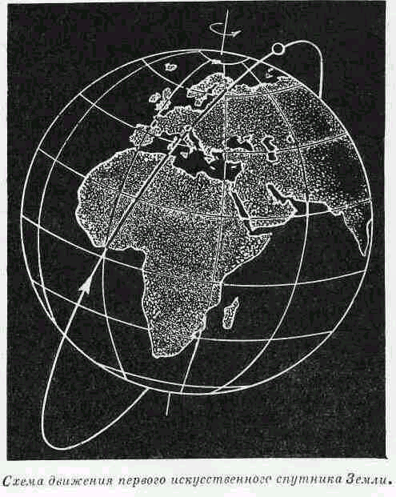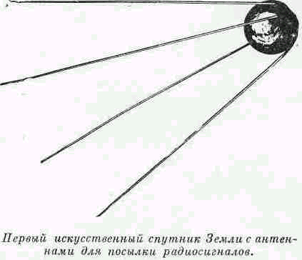

Сигналы его показывали, как проходят радиоволны через верхние наэлектризованные слои атмосферы, позволяли глубже понять их строение.
Радиопередача требует энергии. Энергия в космосе есть. Ее можно заимствовать от Солнца. Пусть оно своими лучами заряжает аккумуляторы. Но на первом спутнике стояли батареи, заряженные на Земле. Они иссякли через некоторое время, однако и замолкший спутник продолжал служить науке. На больших высотах, где пролегал его путь, воздуха почти нет... но все же «почти нет», а не «совсем нет». Даже при незначительной плотности воздух оказывает сопротивление, и скорость спутника постепенно снижается. Благодаря этому можно установить, какова плотность атмосферы на различных высотах.
Некоторые особенности в движении спутника указывают на неравномерное притяжение Земли. Это позволяет уточнить форму и строение нашей планеты, найти скрытые под Землей тяжелые или легкие массы.
Теоретически тело, летящее над Землей со скоростью 8 км/сек, не упадет никогда. Но первые спутники не могли летать вечно. Ничтожное сопротивление воздуха со временем затормозило их полет. Они снижались и, влетев в плотные слои воздуха, сгорали и рассыпались.
Теперь нужно было решить самый важный вопрос: может ли живое существо перенести космический полет, или оно неминуемо погибнет за пределами атмосферы? Второй советский искусственный спутник, стартовавший 3 ноября 1957 г., должен был ответить на этот вопрос. На нем в космос на высоту до 1670 км отправилась первая путешественница — собака Лайка. Специальные приборы следили за ее дыханием, пульсом, кровяным давлением. Мы знаем, что Лайка хорошо перенесла стремительный старт и многосуточное путешествие вокруг Земли. На третьем советском искусственном спутнике Земли была установлена еще белее разнообразная аппаратура для изучения свойств земной атмосферы, солнечного излучения и т. п. Он весил 1,3 тонны, и запасы его электрической анергии для питания приборов пополнялись за счет действия солнечных лучей на установленные приспособления. Позднее несколько искусственных спутников удалось запустить и в США.
Третий советский спутник оказался самым долговечным и самым тяжелым. Советские люди сумели забросить в пространство солидное сооружение, размером с легковую машину.

III. Спутниковые системы связи.

Интересно, что идея применения искусственных спутников Земли для связи была высказана еще до запуска первого спутника. В 1945 г. известный советский ученый П. В. Шмаков выдвигал идею использования ИСЗ для организации всемирного телевизионного вещания.
Каковы же принципы применения ИСЗ для целей связи и почему спутниковые системы позволяют преодолеть многие трудности, возникающие при организации связи старыми, традиционными методами?
Известно, что шар отражает электромагнитные волны равномерно во всех направлениях, а его эффективная отражающая поверхность пропорциональна квадрату диаметра. Повышение отражательных свойств такого шара может быть достигнуто за счет увеличения его диаметра. Надув шара осуществлялся после вывода ИСЗ на орбиту способом сублимации. Оболочка имела защитную пленку и специальное металлизированное покрытие. Шар был составлен из отдельных меридиональных сегментов. Металлические шаровые сегменты, накладываемые на сферу, обеспечивали электрический контакт между всеми меридиональными сегментами.
Несмотря на очевидную простоту, дешевизну и определенные технические достоинства такой системы спутниковой связи, очень скоро выявились и серьезные ее недостатки. Для поддержания устойчивой связи потребовалась большая мощность передающих и высокая чувствительность приемных наземных устройств. Но и при выполнении этих условий радиолинии работали недостаточно устойчиво, были подвержены влиянию помех. Срок жизни таких спутников вследствие изменения их формы, сжатия оболочки и ухудшения отражательных свойств, а также из-за быстрой потери высоты оказался небольшим.
Спутник, однако, постоянно перемещается в пространстве и не может всегда находиться в зоне совместной видимости пунктов, нуждающихся в связи. Как же работает ССС, если требуется длительная, многочасовая или даже круглосуточная, связь между заданными пунктами ?
Одно из возможных решений этой задачи — запуск на соответствующие орбиты такого количества спутников, чтобы, как только один из них выйдет из зоны совместной радиовидимости пунктов, нуждающихся в связи, другой ИСЗ тотчас же входил бы в эту зону. Однако даже при достаточно большом количестве спутников, если их положение на орбитах случайно, не исключено такое положение, когда в зоне совместной видимости двух пунктов, нуждающихся в связи, не окажется ни одного ИСЗ.
От чего же зависит количество ИСЗ, необходимых для обеспечения непрерывной связи? Очевидно, что, чем больше высота их орбит, тем длительнее совместная видимость ИСЗ наземными пунктами.
Наклонение — важнейшее условие охвата системой спутниковой связи определенного района Земли, заданной зоны обслуживания. В связи с первостепенной, можно сказать определяющей, ролью орбит ИСЗ в системах спутниковой связи необходимо, хотя бы очень кратко, остановиться на некоторых основных их типах и понятиях.
Круговая орбита — это орбита, у которой расстояние от спутника до центра Земли приблизительно постоянно. Эллиптическая орбита — когда спутник движется вокруг Земли по кривой, близкой к эллипсу. Максимальное удаление ее от Земли (апогей) и минимальное (перигей) могут существенно отличаться друг от друга. Форма эллипса определяется величиной его эксцентриситета (отношением разности расстояний от центра Земли до апогея и перигея к большой оси эллипса). Орбиты с большим эксцентриситетом имеют высокий апогей и называются высокоэллиптическими.
Выбор формы орбиты (круговая, эллиптическая, высокоэллиптическая), наклонения (полярная, наклонная с заданным углом наклона, экваториальная), величины периода и характера обращения орбиты вокруг Земли (синхронная, геостационарная) является определяющим при проектировании той или иной системы спутниковой связи и в свою очередь обусловливается задачами проектируемой системы.
Начиная с первых запусков спутники связи почти всегда образуют систему. Одиночные ИСЗ связи широкого использования применяются редко.
В спутниковых системах связи используются низкоорбитальные аппараты, высокоэллиптические ИСЗ и геостационары.

Системы связи с использованием низкоорбитальных ИСЗ

Первыми для целей связи были применены низкоорбитальные ИСЗ.
Это объясняется, в частности, и тем, что вывод ИСЗ на низкие орбиты более прост и выполняется с наименьшими энергетическими затратами. Первые запуски низкоорбитальных спутников связи показали возможность и целесообразность применения ИСЗ для связи, подтвердили правильность технических принципов активной ретрансляции. Вместе с тем из первого опыта эксплуатации спутников на низких орбитах стало ясно, что они не могут обеспечить достаточно эффективного решения задач спутниковой связи.
Для расширения районов и увеличения времени действия ССС предусматривалось пойти по пути увеличения числа ИСЗ в системе. Вскоре, однако, стало ясно, что многоспутниковая система связи на низкоорбитальных ИСЗ как система общего пользования обладает многими эксплуатационными неудобствами и нерентабельна.
В низкоорбитальных системах связи спутники могут размещаться в пространстве друг относительно друга случайно пли упорядоченно. При случайном расположении понадобится большее число ИСЗ, однако упорядоченное местоположение их в пространстве потребует немалых усилий для создания и сохранения заданного относительного расположения. При этом необходимы постоянный контроль местоположения спутников и корректировка орбит вследствие эволюции их в процессе полета.
К достоинствам ССС на низких орбитах относятся, как уже отмечалось, сравнительная дешевизна вывода их на орбиту и более простая бортовая аппаратура. К недостаткам — трудность поддержания непрерывной круглосуточной связи, усложнения наземной аппаратуры за счет применения следящих антенных устройств, меньший срок существования КА.
Низкоорбитальные ССС могут оказаться эффективными в тех случаях, когда не требуется двусторонняя непрерывно действующая связь (например, если нужна лишь периодическая передача данных).

Системы связи с ИСЗ на высокоэллиптических орбитах

Чтобы избежать недостатков, свойственных спутниковой системе связи на низких орбитах, надо повышать высоту орбит. Возможны два варианта таких орбит — высокие круговые и высокоэллиптические. Выведение ИСЗ на высокоэллиптические орбиты в некоторых случаях имеет известные преимущества.
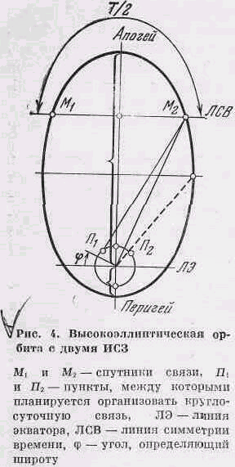

За счет высоты орбиты длительность связи увеличится. Причем она дополнительно возрастет еще вследствие того, что отношение времени видимости находящегося близко к апогею спутника в заданной зоне к периоду его обращения у спутников с эллиптической орбитой оказывается существенно больше.
Согласно законам небесной механики (второму закону Кеплера) при движении спутника по эллиптической орбите его угловая скорость тем меньше, чем дальше он находится от центра Земли. Иными словами, спутник в районе апогея движется существенно медленнее, чем в районе перигея. При определении расчетных параметров орбит спутников связи, естественно, учитываются также энергетические характеристики ракеты-носителя, возможности космодрома и командно-измерительного комплекса и другие факторы, обусловливающие вывод спутника на орбиту и управление им в полете.
К спутникам с эллиптической орбитой относятся, например, американские спутники связи «Тельстар» (перигей—около 1 тыс. км, апогей—около 11 тыс. км).
Хорошим примером спутников с высокоэллиптической орбитой служат советские спутники связи типа «Молния». Для спутников этого класса выбрана орбита с апогеем над северным полушарием около 40 тыс. км и перигеем около 500 км, при наклонении 65° и периоде обращения, равном 12 ч При периоде обращения спутника класса «Молния», равном 12 ч, обеспечивается одновременно радиовидимость между Москвой и Дальним Востоком в течение 8— 9 ч на одном витке.
Орбитальная структура систем спутниковой связи (количество ИСЗ, их орбиты и взаимоположение в пространстве) обусловливается требованиями надежности, непрерывности, дальности действия связи, минимально допустимым углом места, при котором работоспособны наземные станции, и другими факторами.

Системы с геостационарными ИСЗ

Все большее распространение получают системы спутниковой связи с геостационарными ИСЗ, называемыми часто СИСЗ (стационарные ИСЗ). Они применяются для телефонно-телеграфной связи, радио- и телевещания. Создаются геостационарные космические аппараты комплексного типа для метеорологических целей, изучения природных ресурсов Земли, контроля среды обитания, выполнения других задач.
Важнейшим достоинством геостационарных ИСЗ является образование огромной постоянной зоны видимости для многочисленных пунктов на Земле, охват обширных территорий, возможность организации связи на большую дальность и со значительным числом корреспондентов.
Существенное преимущество ССС со спутниками на геостационарных орбитах состоит в том, что при их использовании снижаются требования к наземным системам слежения и связи, при этом упрощаются или устраняются и устройства наведения бортовых антенн. помощью трех таких спутников, расположенных друг относительно друга под углами 120°, можно создать глобальную систему связи, т. е. систему, практически охватывающую всю Землю.
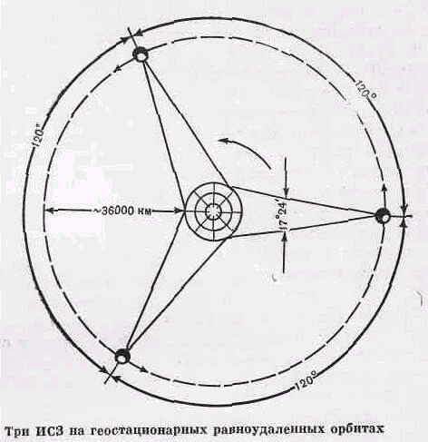
Геостационарные спутники связи, которые образно можно себе представить как телебашни, поднятые на высоту 36 тыс. км, в принципе позволяют вести и прямые передачи без помощи местных телецентров, непосредственно на абонентские антенны. В настоящее время уровень мощности излучаемых телесигналов с геостационара еще недостаточен для приема на обычную, типовую абонентскую антенну, поэтому приходится применять небольшие специальные антенны группового пользования. Что касается радиовещания, то прием его может осуществляться на совсем небольшие наружные антенны.
Говоря о несомненных достоинствах СИСЗ, нельзя упускать из виду того, что вывод аппарата на стационарную орбиту осуществляется сложнее, чем на низкую или даже на высокоэллиптическую. Доставка 1 кг полезного груза на геостационарную орбиту обходится значительно дороже. Для удержания СИСЗ в заданной точке «стояния» на нужной долготе требуется регулярная корректировка орбиты с помощью микродвигателей, а на борту спутника необходимы для этих целей запасы топлива. Усложняется управление в полете. Развитие космонавтики позволяет, однако, рассчитывать на быстрое и успешное преодоление всех затруднений, возникающих при создании и эксплуатации спутниковых систем связи на геостационарах.
Успешно действуют советские геостационарные спутники связи и телевизионного вещания типа «Радуга», «Экран», «Горизонт».
В эксплуатации находятся зарубежные спутники связи типа «Интелсат», «Домсат» (США), «Телесат» (Канада) и другие.
Несмотря на свои достоинства, геостационары, одна- ко не во всех случаях выгодны в технико-экономическом отношении. При определенных условиях более рационально использование ИСЗ на высокоэллиптических орбитах, например типа «Молния».

VI. Заключение

Пропускная способность, разветвленность систем, надежность и экономичность ССС постоянно растут. Многопрограммным телевидением постепенно охватываются все новые районы, включая и самые отдаленные уголки России. Возрасло значение ССС в управлении различными отраслями народного хозяйства, в системах массового обучения, оповещения о различного рода стихийных явлениях, оказания медицинской помощи. Массовое распространение получили мобильные средства спутниковой связи, позволяющие быстро и практически в любых районах страны организовать связь с помощью ИСЗ.
Значительно расширилось международное сотрудничество в области применения спутниковых систем связи, еще более развились системы «Интерспутник», «Стационар», возрасло их взаимодействие с системами «Интел-сат», «Инмарсат» и другими ССС различных стран мира.
У миллионов людей есть возможность прямого использования ССС для индивидуальной связи с любым абонентом мира с помощью маломощных и весьма малогабаритных приемно-передающих устройств (мобильных телефонов). Реально применение ССС для «электронной почты» (интернет). Возможно также использования ИСЗ для индивидуального определения своего местонахождения в любой точке земного шара. При этом предполагается, что в распоряжении пользователей будут малогабаритные и дешевые индивидуальные навигационные устройства типа небольшого транзистора.
С каждым годом спутниковые системы связи будут становиться все более существенной частью Единой системы связи, важным элементом глобальной системы связи. Они и теперь играют заметную роль в улучшении связей и взаимопонимания между странами, а в течением времени эта роль будет возрастать.

Список используемой литературы:

1. Академия наук СССР «Космос-Земле» Изд. «Наука», Москва 1981г.
2. Детская энциклопедия, том 2. Изд. «Академия педагогических наук РСФСР», Москва 1962г.
3. Талызин Н.В. «Спутники связи - Земля и Вселенная», 1977

